Воспитание казачат

Луганько Ульяна,

Краснодарский край, МО Староминский район, посёлок Рассвет

МБОУ СОШ №5, 2 класс

Аннотация

Цель исследования :

* найти информацию о воспитании казачат;
* проинтервьюировать членов казачьего общества;
* научиться собирать информацию в библиотеках и в интернете.

Задачи исследования:

- изучить сведения о казаках;

-изучить сведения о влиянии казачьего общества на здоровый образ жизни подрастающего поколения;

-узнать, какое раньше было воспитание.

Методы исследования:

1. Поисковый метод
2. Сравнительный анализ

Приемы исследования – исследование Интернет – источников (православные сайты), печатных изданий, интервьюирование членов казачьего общества.

В результате проведенной работы сделаны выводы относительно воспитания казачат, проанализирована значимость и актуальность казачьего общества на здоровый образ жизни подрастающего поколения.

1.

Воспитание казачат

Луганько Ульяна,

Краснодарский край, МО Староминский район, посёлок Рассвет

МБОУ СОШ №5, 2 класс

Краткая аннотация

В данной работе отражена и проанализирована информация о воспитании казачат в давние времена, изучены теоретические материалы по истории возникновения казачьего общества на территории Рассветовского с/п**,** выбраны направления дальнейших исследований в выбранной области. Научная работа сопровождается презентацией, выполненной в программе POWERPIONT.

2.

Воспитание казачат

Луганько Ульяна,

Краснодарский край, МО Староминский район, посёлок Рассвет

МБОУ СОШ №5, 2 класс

Введение

Высшими нравственными ценностями является любовь, милосердие, сострадание, патриотизм, уважение своего народа, традиций, которыми человек жил веками. Но в советское время многие православные традиции были забыты, а религиозное воспитание и образование полностью запрещалось. Так выросло несколько поколений людей ничего не знающих о своих корнях, культуре и вере предков. Но в нашей стране есть люди, которые знают и бережно хранят разные традиции. И мы тоже будем приобщаться к истокам культурных традиций русского народа и продолжать православные обычаи и обряды.

В рамках [проектной деятельности](http://pandia.ru/text/category/proektnaya_deyatelmznostmz/) проведено изучение теоретического материала по истории воспитания казачат и о влиянии казачьего общества на здоровый образ жизни подрастающего поколения.

Выбор темы «Воспитание казачат» для меня не случайно. Я учусь в казачьем классе и мне хотелось бы больше узнать об этом.

3.

Воспитание казачат

Луганько Ульяна,

Краснодарский край, МО Староминский район, посёлок Рассвет

МБОУ СОШ №5, 2 класс

Основная часть.

1.Воспитание казачат.

Саму меня воспитывали не так, как будет изложено ниже. Можно сказать в десятки раз мягче. Но поделюсь тем, что я с мамой нашла из различных источников.

У каждого новорожденного казака или казачки, помимо кровных отца да матери, были крёстный отец и крёстная мать. О выборе крёстных кровные родители заботились заранее. Это не должны были быть родственники (как принято сейчас). Крёстного подбирал отец – это должен быть человек надёжный, у которого было чему поучиться. Это он в первую очередь формировал дух казака. И ещё немаловажный фактор: и крёстный отец и крёстная мать должны быть способны участвовать в воспитании ребёнка – жить недалеко от крестника (крестницы). Крёстную подыскивала кровная мать из числа своих подруг (желательно хотя бы немного старше её возраста). Если в семье родился казак, то основная нагрузка ложилась на крёстного – он делал из казака воина. Главная же задача крёстной матери в этом случае состояла в том, чтобы сформировать в казаке отношение к девушке-казачке, как к жене, матери и хозяйке. Если же родилась казачка, то основную роль выполняла крёстная. Она формировала из девочки женщину-казачку, как умеющую ждать жену, терпеливую мать и добрую хозяйку. Крёстный в данном случае формировал в казачке отношение к казаку, как к воину-защитнику, как к мужу, отцу и главе семьи.

4.

После крестин казачонку клали шашку (кинжал), либо пулю (раньше стрелу), что называется «на зубок». И наблюдали за его реакцией: если начнёт с ней играть – добрый будет казак, если же расплачется – есть над чем задуматься. Далее, казачка всегда старались окружать именно теми вещами, которые являлись непременными атрибутами жизни казаков. Вообще, подобные «гадания» проводились на протяжении всего времени обучения-воспитания казака. Сейчас это назвали бы «тестами». Поэтому у казаков было принято так: сначала казачонка ставили в определённые условия, далее, смотрели на его реакцию, выявляли недостатки и достоинства, и уже потом начинали его корректировать и вырабатывать необходимые навыки и качества. При подобном подходе нарабатывалась и скорость мышления, и адекватная реакция на внезапно изменившуюся обстановку и появление чего-то нового. Всё это постоянно ускорялось во времени. А таких «тестов-гаданий» было очень много. Были общепринятые, и были родовые. В каждом роду свои.

Когда казачонку исполнялся год, его вели к первому причастию. В год у казачонка многое было впервые. Впервые его одного сажали на коня, надевали на него отцовскую шашку, отец брал коня по уздцы и проводил его по двору. И ещё один обряд совершался в год от рождения. Собирались все мужчины рода и вели мальца на священное место своей станицы (или хутора). У донцов оно называлось «урочищем», у черноморцев «кругликом». Там совершались действия, позволяющие передать на духовном уровне силу и знания рода новому поколению. Первые шаги в обучении и воспитании делались в семье. Вся система, если её можно так назвать, строилась именно на родовых и товарищеских принципах существования. Весь процесс развития казака строился по спирали. Каждый виток в ней – это замкнутый цикл, и занимал он определённый возрастной период. Следующий круг начинался с того же, но на новом качественном уровне. Каждый из этих уровней включал в себя физическое, интеллектуальное и нравственное (духовное) развитие. В зависимости от возраста одна из этих категорий была

главенствующей, а остальные, как бы сопутствующие. Знаю, что физическое развитие было основным в возрасте от 8 лет (в некоторых семьях от 7 лет) и до 12 лет. До 7-8 лет казачонок жил на женской половине куреня. В этот момент воспитание шло и от женской части семьи и от мужской. В основном в его основе лежала наглядность. И главное здесь – личный пример старших и погружение мальца в соответствующую среду. А что в себя включала именно казачья среда обитания для казачонка? На стене в курене шашка отцовская (или дедовская). Нагайки у двери и в руках казаков. Лампасы, папахи, фуражки на близких мальцу людях. Кресты и медали на груди деда, отца, дядьки или крёстного. Кони. Кони везде, у себя на базу, на улице, у соседей, в степи за станицей…И, естественно, вопросы: что это и зачем это (ведь малец изучает мир сразу с казачьего окружения, а не как сейчас с «диснеевского»). И ответы старших на них: лампас – это символ казака, шашка это наше казачье оружие и символ казачьей воли, конь – это друг и товарищ казака, кресты и медали – это отличие за участие и подвиги в военных компаниях. А ещё сказки на ночь, о том, как казаки побеждают ведьм и чудищ несусветных, и как с честью выходят из той или иной ситуации. А ещё песни, которые казаки и казачьи постоянно поют. О славе казачьей, былых походах, битвах и героях. А ещё пословицы и поговорки из уст старших. Станичные праздники, где казаки и казачки поют, пляшут – кто лучше. Состязания в кулачках, в стрельбе, в скачках и джигитовке, в фехтовании. Всё это перед глазами мальца - казачонка. Всё это формирует в нём причастность именно к этой группе людей, к своим. В этот период мужчины следили за тем, как формируется казачонок. (Приложение №1,фото1.)Женщинам всё меньше позволяли сюсюкаться с ним: «Не портьте, бабы, казака!» Если где-то ушибся и заплакал, то поучали: «Не плач, ты же казак, а казак не плачет!» И тогда в казачонке постепенно складывалось убеждение, что то, о чём поют и что говорят старшие, то они и делают, такие же поступки и совершают. И это всё настоящее. И так же будет поступать он сам. Видимо существует определённый образ Казака,

идеального Казака, на основе которого сложилась вся казачья культура бытия, ну и конечно воспитания. Ну и, ко всему прочему, игры на улице со сверстниками. Игры были устоявшиеся веками, и естественно направленные на развитие казачат. Практически все они проходили под присмотром станичных (хуторских) стариков, которые строго следили за поведением каждого из казачат. И в том случае, если кто-то вёл себя недостойно, старики вдохновенно наставляли и поправляли нерадивого. С 8 лет казачонка переселяли в мужскую половину куреня. В это время снова проводился обряд в урочище. С этого же времени казачонок учился владеть нагайкой. Вообще, нагайка предмет очень символичный для казаков и очень древний. С ней связана и легенда о Егории Храбром, и ещё более древние легенды о змееборцах. Кстати, казаки раньше никогда не выясняли отношения между собой кулаками. Говорят, боялись поубивать друг друга. А вот нагайками частенько охаживали друг друга в пылу спора. С этого же времени казачонка начинали приглашать на «беседы». Основным моментом в воспитании казака в данный период являлось следующее: научить его справляться с собственным страхом в любых его проявлениях. И, наблюдая реакцию казачонка, старшие говорили: «Не бойся, казак ничего не боится!», «Терпи, казак, атаманом будешь!». Существовало множество игр-упражнений для развития казачат. (Приложение №1,фото2.) Упражнения естественно не в том виде, в каком мы их понимаем. Это скорее упражнения-тесты. Они выявляли наличие того или иного качества или навыка у казачат. И казачата делали эти тесты-игры, соревнуясь между собой (играя). И в эти игры казаки играли чуть ли не всю свою жизнь. В 12 лет процесс физического обучения в основном завершался. Именно обучения, но не развития. С 12 лет казачонка приучали к боевому оружию – шашке (кинжалу).

Когда в семье казака рождалась девочка, то это со­бытие не праздновалось так широко, как рождение мальчика. При известии о ее рождении не грохота­ли выстрелы. Однако появление на свет девочки тоже было радостью — тихой, домашней, овеянной легенда­ми и молитвами. Девочка приносила в дом душевное тепло, доброту и ласку. От самого рождения ее воспиты­вали иначе, чем мальчика, старались развить в ней жен­ственность, трудолюбие, терпение и отзывчивость. Волновались и молились о ее счастье.

Обряды и обычаи, которыми была окружена жизнь девочки, — домашние, семейные... Если мальчика по­стоянно настраивали на то, что он должен быть первым, быть на людях, постоянно соревноваться, то де­вочке внушалось, что самое главное — спокойная душа и чистое сердце, а счастье — крепкая семья и честно заработанный достаток хотя жизнь казачки была пол­на великих тревог, а трудов и страданий в ней было не меньше, а то и больше, чем в жизни казака. Все «жен­ские» обычаи были шутливыми, не жестокими, а веселыми. Так, «смывали с дочушки заботы» — тетки, мамки, няньки, крестная первый раз с песнями и добрыми по­желаниями купали девочку. В это время отец — един­ственный мужчина, допускавшийся на этот праздник, ел «отцовскую кашу», наперченную, политую горчи­цей, чтобы она была совершенно несъедобной. Он должен был съесть ее, не поморщившись специально приготовленную — горелую, пересоленную, «чтобы девочке меньше горького в жизни досталось». Девичьи праздники отмечались в узком кругу на женской половине дома, куда приглашались только род­ственники. Праздники всегда сопровождались подарка­ми, угощением, песнями, танцами. Праздновали «первый шаг», дарили ленточки «на бантик», гребешок на косонь­ку, платочек — «в церковь ходить». Подарки буквально сыпались на девочку, однако это не означало, что ей все позволено и жизнь была у нее сплошным праздником. Трудиться девочки начинали с очень раннего воз­раста. Ходили «хвостиком» за матерью по дому, участво­вали во всех работах: стирали, мыли полы, ставили заплатки, пришивали пуговицы. С пяти лет учились вы­шивать, шить, вязать на спицах и крючком — это умела каждая казачка. Делалось это в игре: обшивали кукол, а учились на всю жизнь. Особенная девичья работа — нян­чить младших! Трехлетнего брата могла нянчить пятилет­няя сестра, а трехлетняя — годовалого. Пятилеток-то уже в няньки «в люди» отдавали.

У казачат трудовая жизнь начиналась тоже очень рано. Пятилетний казачонок уезжал с отцом на охоту, покос, рыбную ловлю и помогал всерьез. А вот отнести мужчинам еду в поле, постирать, заштопать обтре­павшуюся в работе одежду — девичья забота. К братьям девочки относились с огромным уважением. И не зря: случалось, что пятилетние братья уходили с отцами в военные походы. И возвращались домой через десяток лет закаленными бойцами.

Заботы и труд не исключал и радости и веселья: де­вочки и пели, и плясали, а обучали их этому старшие женщины. Но росла девочка с главной мыслью, что она будущая хозяйка и мать, этому было подчинено все ее воспитание.

2.Влияние казачьего общества на здоровый образ жизни подрастающего поколения.

*** В 2005 г. Кунда Иван и Лабецкий Пётр присутствовали на церемонии присяги казаков в станице Старо-Щербиновской у мощей местночтимого праведного иерея Стефана.

Здесь родилась у них мечта организовать казачью общину в родном поселении. (Приложение №1,фото3.)

*** 6 декабря 2006 г. на освящении Воинского Собора св. Александра Невскогомитрополит Екатеринодарский и Кубанский Исидор благословил Кунду Ивана на организацию в поселении казачьего общества.

*** При ДК пос. Рассвет в 2008 г. прошли подготовленные общиной для детей поселения Рождественские торжества, с ёлкой, дедом Морозом, поздравлениями, подарками и чаепитием. Куплено подарков на сумму 10 тыс. рублей.

*** По благословению о. Сергия с февраля 2008 г. при СДК п. Рассвет проводятся воскресные уроки православия, где ребята знакомятся с Библией и законом Божиим, читают духовную литературу, участвуют в православных праздниках и конкурсах. Воскресные уроки посещают 20 детей дошкольного и школьного возраста. Занятия проводит член общины и зав. детским сектором Гончарова Е.В..

*** За время своего существования общиной сделано много добрых и полезных дел по приобщению детей, молодёжи и взрослого населения к духовно и телесно здоровому образу жизни. (Приложение №1,фото4.)

В течение 2-х последних лет проводятся организованные казаками трудовые субботники; различные спортивные соревнования, в том числе по футболу (среди взрослых и юниоров).

В парке п. Рассвет казаками сооружён для ребятишек спортивный городок. Атаман Иван Николаевич Кунда занимается со школьниками боксом. Весной 2008 г. он возил группу учащихся школы на военно- патриотические сборы в г. Армавир.

*** Новый 2009 год прихожане Свято-Троицкой Церкви п. Рассвет встретили подготовкой и проведением мероприятий, посвящённых празднику Рождества Христова. (Приложение №1,фото5.)

Вечером 6 января гостеприимный дом Малышко Татьяны Васильевны встречал гостей - ребятишек и взрослых. Это уже многолетняя традиция. Здесь малыши, затаив дыхание, слушают добрые рассказы о том, как родился Христос и как пострадал за род людской.

Приход Свято-Троицкой церкви и казаки приготовили для всех ребят, пришедших на праздник, и тех, что принимали участие в его подготовке, подарки в количестве 280 штук.

Ребятам из многодетных и малообеспеченных семей и тем, что не смогли прийти на праздник из - за нездоровья, прихожане отнесли и отвезли подарки домой.

Ученики 8 и 9 класса приняли участие в крестном ходе, протяженностью 60км.

10.

В 2007 году была организована «группа казачьей направленности» на базе 6 класса школы№ 5 . (Приложение №1,фото 6.)

В 2010 году был организован первый казачий класс. (Приложение №1,фото7.)

В 2011 году – второй казачий класс. (Приложение №1,фото 8.)

На данный момент (сентябрь2015г) организовано 4 казачьих класса и несколько групп казачьей направленности.

В 2014 году Рассветовские казачата ,среди 8 районов Ейского отдела ,занимают 1 место по казачьим видам спорта. (Приложение №1,фото 9.)

Заключение.

Результатом исследовательской работы считаю то, что: я научилась работать с книгами и интернетом, узнавать из них то, что до нас уже знали другие люди.

Я узнала, как воспитывали казачат в прошлые времена. Сейчас, конечно, воспитание другое.

Я изучила работу казачьего общества на территории Рассветовского с/п.

Так как у меня мама работает в Доме Культуры, я тоже приобщаюсь к истории казачества. Участвую в праздниках, концертах. Одеваю казачий костюм, пою песни вместе со взрослыми и детьми.

Мне кажется, я бы тоже могла стать настоящей казачкой.

11.

Список используемых источников

1.Казаки. Сер. «Иллюстрированная история Отече­ства» / под ред. Б.А. Алмазова. СПб. : Золотой век : Ди­амант, 1999.

2.Кубанская старина «Жизнь и быт казаков»/ А.В. Маслов. Краснодар, 2007.

3.Летопись №1,2,3 о казачьем обществе на территории Рассветовского с/п.

**Интернет ресурсы:**

1.www.bibliofond.ru

2.www.slavakubani.ru

12.

Приложение № 1.

1.

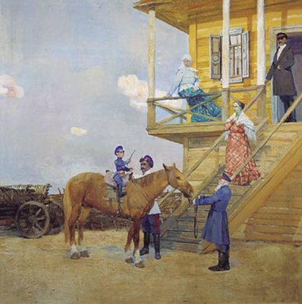

2.

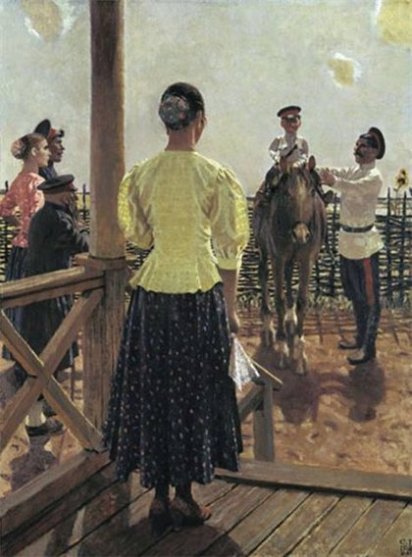

13.

3.

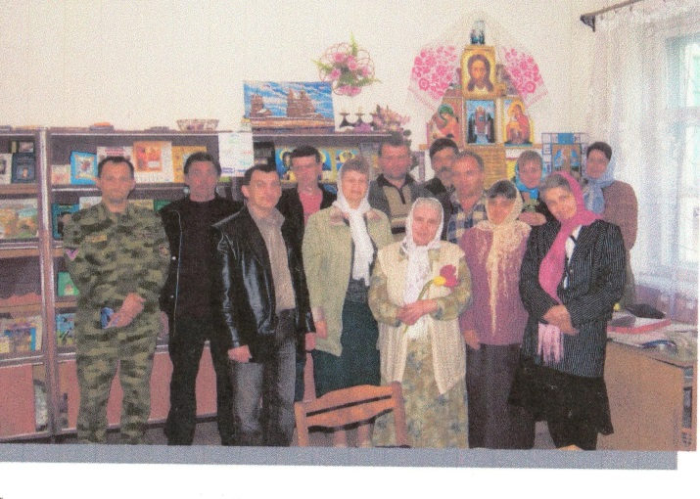

* 
* 4.

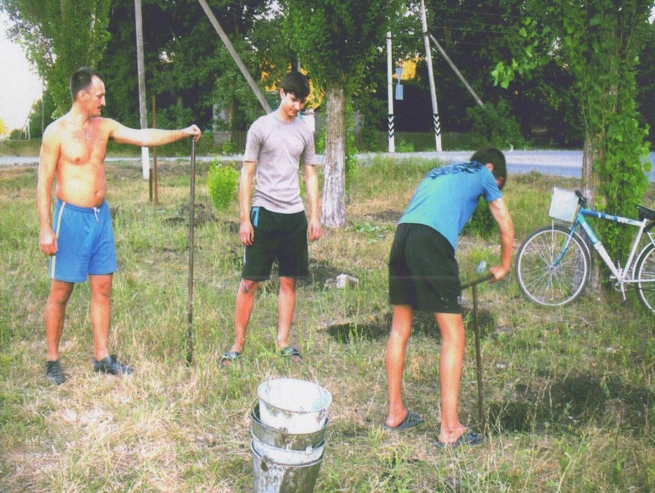

14.

5.

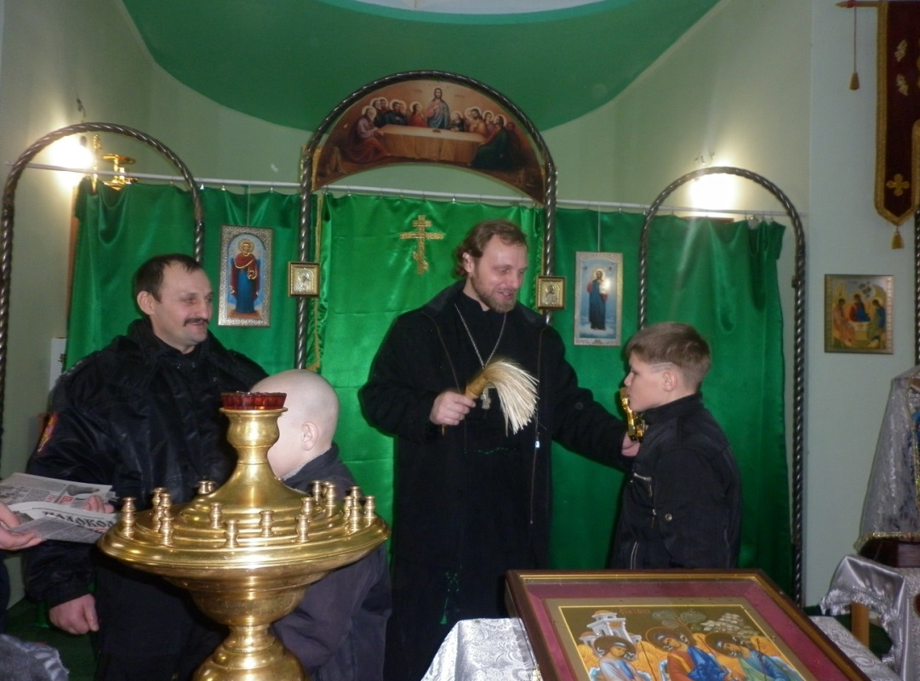

6.

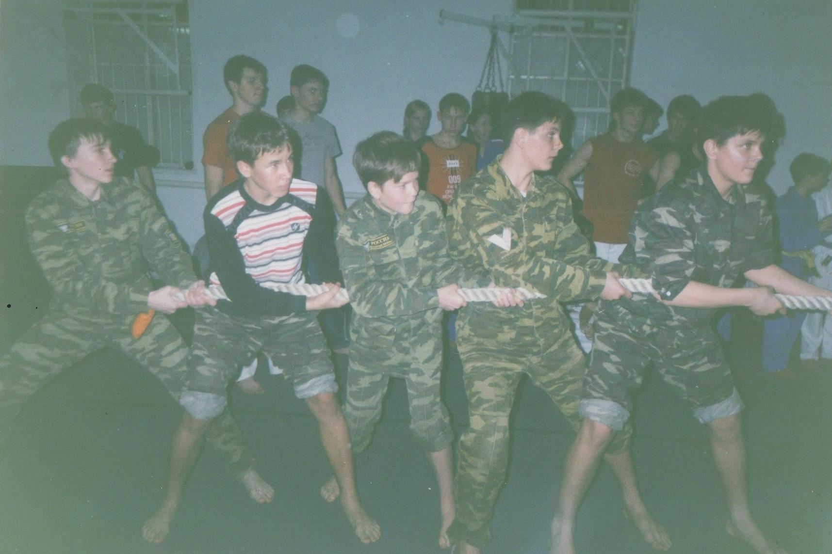

15.

7.

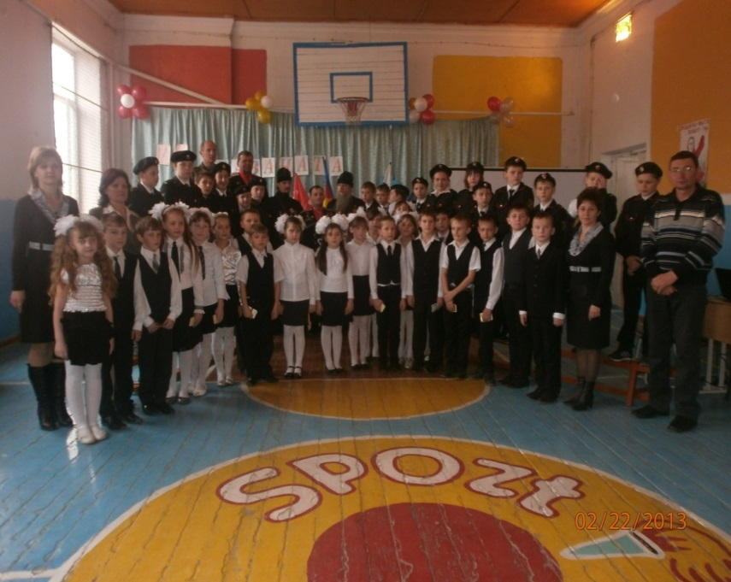

8.

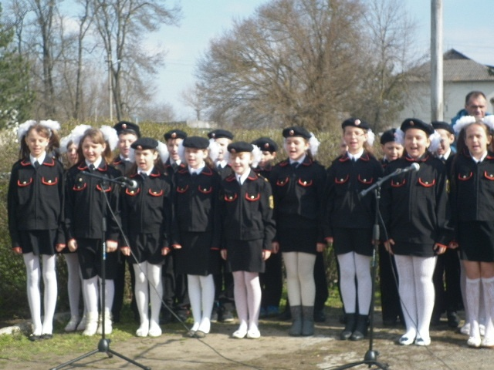

16.

9.

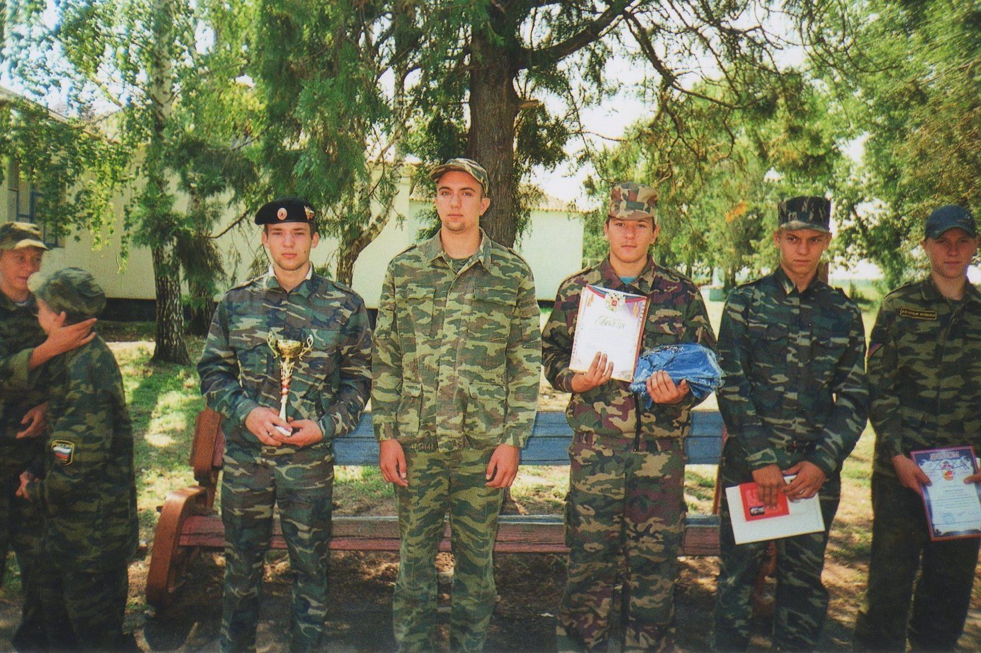

17.

Муниципальная научно-практическая конференция школьников православной направленности

Секция : «Православные праздники»(1-4 класс)

Воспитание казачат

Выполнен: ученицей

2 класса МБОУСОШ №5

Староминского района

Луганько Ульяной

Максимовной

Научный руководитель:

учитель нач. классов

Барсукова Е.А.

П. Рассвет

2015г.